本文档以网上支付为例，简单介绍支付的流程以及常见的问题。

- 支付流程：商户生成订单提交到招行的支付网关，客户在招行提供的支付页面上完成支付后，会把支付结果以querystring方式返回给商户提交的支付结果处理页面（merchantURL）
- 开发包有订单加密函数可以用来加密订单，可以防止订单被篡改。
- 返回结果带有签名信息signature，商户的处理支付结果页面必须验证此信息，并比对订单号、日期、金额字段。验证签名和加密订单在开发包的java版里均有示例。注意：public.key是验证签名的，不是加密订单的。
- 加密订单需要用到商户密钥，商户密钥在下图所示地方设置
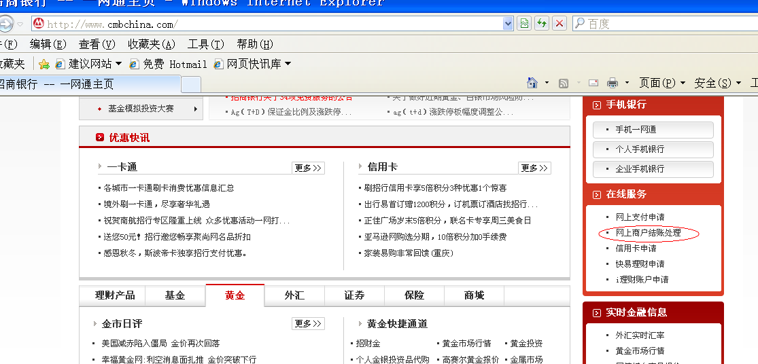
点击红色的链接，输入75268
开户分行选择上海，商户代码填入商户号，操作员号填 9999（系统管理员），登录进去后在左边的目录菜单有设置商户密钥的地方

9999用户和密码会和商户号一起发送给商户的相关人员。

- 在拿到商户号前可用000056作为测试商户号，提交到测试网关测试。测试网关请看开发包里面的测试环境示例。测试环境支付用一卡通：622588+10位数字，密码：6位数字
- 网上支付时候，前台页面跳转返回商户页面，会同步发送支付结果给商户。银行后台会在支付完成后立即发送2笔异步通知到通知url。后台发送的是http报文，必须确保商户通知地址是外网可直接访问，且不带端口号。内网测试必然收不到银行后台的异步通知。
没有收到支付结果的处理办法：1, 在图片所示的地方登录可以查询支付情况， 2，利用开发包里面的接口做查询，商户根据自己需求考虑是否需要开发查询接口。
- 注意：商户在收到银行的通知后，需要按以下步骤校验：
- 首先验证签名通过
- 检验支付通知的Msg字段的前十位。确定是自己的商户号。
Msg前十位为：4位地区码+6位商户号。如上海000056的商户，Msg前十位必须是0021000056.
- 比对订单号和金额，确认一致性。

